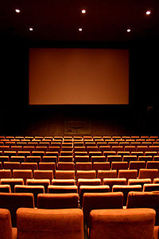
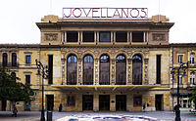
CINE ASTURIANU
¿Sabíes que…..?
- El cine ñació oficialmente un 28 d'avientu de 1895 nel Salón Indien del Gran Café de París de la mano de los hermanos Lumière inventores del so famosu cinematógrafu.
- El cine presentóse n'Asturies siete meses dempués de la so presentación pública en París.
Agora tócate a ti averiguar. Tienes tola información na siguiente páxina web:
https://ast.wikipedia.org/wiki/Cine_asturianu
1-¿Ónde y cuando tuvieron llugar les primeres proyeiciones de cintes cinematográfiques n’Asturies?
2-¿Qué hai güei nesi edificiu?
3- Nel sieglu xx, en 1903 ábrese en Xixón el Salón Luminoso, llocal destináu a espectáculos y cinematógrafu y equí mesmu estrenóse'l 22 de xunetu de 1905 la primera película asturiana de ficción. ¿Cuál yera’l so títulu?
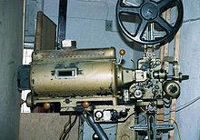
4- Los años 1920 puen calificase como la edá d'oru del cine asturianu, Nos años 1920 Asturies ocupaba ún de los primeros puestos na producción de películes dempués de Madrid y Valencia pero cola llegada del cine sonoru, munches productores asturianos de películes pesllaron (cerraron). ¿Por qué?
5- El cine entra a partir de 1960 n'Asturies en competencia creciente cola televisión y anguaño (actualmente) la xente va menos al cine qu’enantes., Razona cual sedrá la causa (o causes).

6 – AND THE WINNER IS………..
Yes un/a guionista de cine y una importantísima empresa cinematográfica de Hollywood ponse en contautu contigo pa que diseñes un cartelu de presentación d’una película , col so títulu n’asturianu y que va ser premiada, de xuru, polo menos con un Oscar (pues facelu con un dibuxu, con semeyes, power point….. como más te preste).
